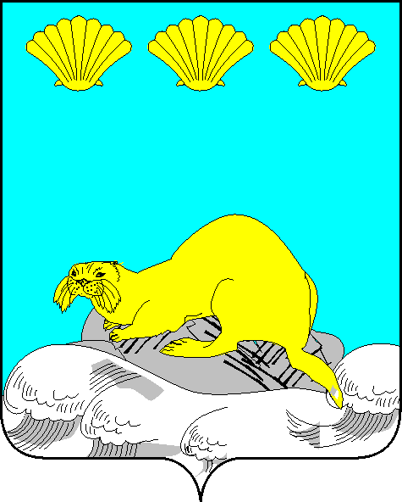
ПРОЕКТ
Р Е Ш Е Н И Е

Собрания Северо-Курильского городского округа
от №
г. Северо-Курильск

О внесении изменений в Устав Северо-Курильского городского округа

В целях приведения Устава Северо-Курильского городского округа в соответствие с Федеральным законом от 06.10.2003 N 131-ФЗ "Об общих принципах организации местного самоуправления в Российской Федерации", в связи с изменениями, вносимыми Федеральным законом от 01.05.2019 № 87-ФЗ «О внесении изменений в Федеральный закон «Об общих принципах организации местного самоуправления в Российской Федерации», руководствуясь Законом Сахалинской области "О статусе и границах муниципальных образований в Сахалинской области", статьёй 25 Устава Северо-Курильского городского округа, Собрание Северо-Курильского городского округа РЕШИЛО:

1. Внести в Устав Северо-Курильского городского округа следующие изменения :

1.1 Наименование Устава изложить в следующей редакции:

«Устав Северо-Курильского муниципального округа Сахалинской области»;

1.2. По тексту Устава слова «городской округ» в соответствующих падежах заменить словами «муниципальный округ» в соответствующих падежах;

1.3. Статью 1 изложить в следующей редакции:

«Статья 1. Муниципальный округ и его статус
Законом Сахалинской области от __ ноября 2024 года № ___ «О границах и статусе муниципальных образований в Сахалинской области» муниципальное образование «Северо-Курильский городской округ» наделено статусом муниципального округа.»;

1.4. Статью 3 изложить в следующей редакции:

« Статья 3. Наименование муниципального округа
1. Официальное наименование - муниципальное образование «Северо-Курильский муниципальный округ Сахалинской области».
В настоящем Уставе, в муниципальных правовых актах, иных правовых актах, прочих официальных документах допускается применение сокращенного наименования – Северо-Курильский муниципальный округ.
Административным центром муниципального округа является город Северо-Курильск, образованный Указом Президиума Верховного Совета РСФСР от 5 июня 1946 года «Об административно-территориальном устройстве Южно-Сахалинской области».
2. День города отмечается ежегодно - 3 сентября.».

2. Направить настоящее решение мэру Северо-Курильского городского округа для подписания и направления в управление Министерства юстиции Российской Федерации по Сахалинской области для государственной регистрации.

3. Настоящее решение, после регистрации, опубликовать в газете «Курильский рыбак» и обнародовать путём размещения на официальном сайте администрации Северо-Курильского городского округа (http://sevkur.sakhalin.gov.ru) .

4. Настоящее решение вступает в силу с 01.01.2025.

Мэр Северо-Курильского Председатель Собрания Северо-Курильского
городского округа городского округа

А.С. Овсянников С.В. Листопадов

